7
Глава

ЛЕСА

7.1. Структура и динамика лесного фонда
Согласно данным Государственного лесного кадастра (ГЛК) в 2015 г. лесной фонд Республики Беларусь составил 9549,2 тыс. га (табл. 7.1). В результате предоставления земельных участков для ведения лесного хозяйства общая площадь лесного фонда республики за отчетный год увеличилась на 49,7 тыс. га.
Изменения показателей лесного фонда в целом положительны. Они обусловлены хозяйственной деятельностью юридических лиц, ведущих лесное хозяйство, и естественными процессами роста лесов.
За отчетный год увеличилась общая площадь лесного фонда, площади лесных и покрытых лесом земель, в том числе спелых и перестойных насаждений.
В 2015 году добавилось 1 юридическое лицо в сфере лесохозяйственной деятельности. Участки лесного фонда общей площадью 23,1 тыс. га были изъяты у производственного коммунального дочернего унитарного предприятия «Минское лесопарковое хозяйство» и предоставлены вновь созданному государственному специализированному лесохозяйственному учреждению «Боровлянский спецлесхоз», подчиненному Министерству лесного хозяйства.

Таблица 7.1
Распределение лесного фонда Республики Беларусь в 2015 г.
Республиканский орган государственного управления и другие государственные организации | Площадь, тыс. га 2014 | Площадь, тыс. га 2015 | Разница, тыс. га | Процент от общей площади | Количество юридических лиц, ведущих лесное хозяйство
Министерство лесного хозяйства Республики Беларусь | 8330,6 | 8402,1 | 71,5 | 88 | 98
Министерство обороны Республики Беларусь | 89,7 | 89,7 | 0 | 0,9 | 2
Министерство по чрезвычайным ситуациям Республики Беларусь | 216,1 | 216,1 | 0 | 2,3 | 1
Министерство образования Республики Беларусь | 27,5 | 27,6 | 0,1 | 0,3 | 2
Управление делами Президента Республики Беларусь | 756,1 | 757,2 | 1,1 | 7,9 | 7
Национальная академия наук Беларуси | 41,4 | 41,5 | 0,1 | 0,4 | 3
Местные исполнительные и распорядительные органы | 38,1 | 15 | -23,1 | 0,2 | 5
Всего по Республике Беларусь | 9499,5 | 9549,2 | 49,7 | 100 | 118
Таблица 7.2
Динамика земель лесного фонда Беларуси (по данным ГЛК)
Земли лесного фонда | Площадь, тыс. га (2014 г) | Площадь, тыс. га  (2015 г) | Разница, тыс. га
Лесные земли, в т.ч.: | 8672,1 | 8693,9 | 21,8
покрытые лесом, в т.ч.: | 8204,2 | 8239,8 | 35,6
культуры | 1976,7 | 2001,2 | 24,5
несомкнувшиеся лесные культуры | 202,8 | 186,7 | -16,1
лесные питомники, плантации | 4,8 | 5,0 | 0,2
непокрытые лесом, в т.ч.: | 260,3 | 262,5 | 2,2
гари, погибшие насаждения | 5,0 | 6,9 | 1,9
вырубки | 118,1 | 119,7 | 1,6
прогалины, пустыри | 137,1 | 135,8 | -1,3
Нелесные земли, в т.ч.: | 827,4 | 855,2 | 27,8
пахотные земли | 3,4 | 3,3 | -0,1
земли под постоянными культурами  (сады, ягодники) | 0,1 | 0,1 | 0,0
луговые земли, в т.ч.: | 10,7 | 9,5 | -1,2
сенокосные | 8,7 | 8,0 | -0,7
пастбищные | 2,0 | 1,5 | -0,5
земли под болотами | 545,7 | 551,6 | 5,9
земли под водными объектами | 69,7 | 69,4 | -0,3
земли под дорогами, просеками и другими транспортными путями | 117,5 | 116,8 | -0,7
земли под застройкой | 1,2 | 1,2 | 0,0
нарушенные земли | 1,3 | 0,8 | -0,5
неиспользуемые земли | 47,9 | 58,5 | 10,6
другие земли | 30,0 | 44,1 | 14,1
Общая площадь земель лесного фонда, в т.ч.: | 9499,5 | 9549,2 | 49,7
возможные для эксплуатации | 6525,3 | 6573,8 | 48,5

В общей динамике земель лесного фонда в 2015 г. отмечается увеличение площади по ряду показателей (табл. 7.2). Общая площадь лесных земель составила 8693,9 тыс. га. Из них площадь покрытых лесом земель достигла 8239,8 тыс. га (на 35,6 тыс. га больше, чем в 2014 г.). Площадь непокрытых лесом земель все еще остается значительной – 262,5 тыс. га. Отмечено увеличение нелесных земель – на 27,8 тыс. га, что объясняется предоставлением в лесной фонд нелесных и не покрытых лесом земель под облесение.
Согласно данным ГЛК в Беларуси сохраняется тенденция к росту лесистости, которая в 2015 г. достигла 39,7% (табл. 7.3).
Таблица 7.3
Динамика лесистости Беларуси за 2006–2015 гг. (по данным ГЛК)
Показатель | 2010 г | 2011 г | 2012 г | 2013 г | 2014 г | 2015 г
Лесистость, % | 38,8 | 39,0 | 39,1 | 39,3 | 39,5 | 39,7

По состоянию на 01.01.2016 года 7970 тыс. га земель лесного фонда предоставлено в аренду для заготовки древесины и живицы, пользования участками лесного фонда для ведения охотничьего хозяйства, пользования участками лесного фонда в культурно-оздоровительных, туристических и иных рекреационных и спортивных целях, в том числе 2132,5 тыс. га для заготовки древесины 19 лесозаготовительным организациям.

Таблица 7.4
Общие сведения о запасах древесины в Беларуси, млн. м³
Насаждения | Запас древесины |  |  | Возможные для эксплуатации
 | 2014 г | 2015 г | разница | 2014 г | 2015 г | разница
Основные лесообразующие породы, в т.ч.: | 1713,5 | 1739 | 25,5 | 1387,7 | 1411,2 | 23,5
спелые и перестойные | 262,3 | 278,2 | 15,9 | 203,1 | 219 | 15,9
хвойные породы, в т.ч.: | 1144,6 | 1160,8 | 16,2 | 926,7 | 940,1 | 13,4
спелые и перестойные | 128,4 | 138,7 | 10,3 | 99 | 107,8 | 8,8
твердолиственные породы, в т.ч.: | 58,5 | 59 | 0,5 | 40,5 | 40,9 | 0,4
спелые и перестойные | 12 | 12,8 | 0,8 | 6,3 | 6,5 | 0,2
мягколиственные породы, в т.ч.: | 510,4 | 519,2 | 8,8 | 420,5 | 430,1 | 9,6
спелые и перестойные | 121,8 | 126,8 | 5 | 97,7 | 104,6 | 6,9
прочие древесные породы | 0,04 | 0,04 | 0 | 0,007 | 0,008 | 0,001
Кустарники, в т.ч.: | 0,75 | 0,86 | 0,11 | х | х | х
спелые и перестойные | 0,74 | 0,85 | 0,11 | х | х | х
Запас древесины, всего, в т.ч.: | 1714,3 | 1739,9 | 25,6 | 1387,7 | 1411,2 | 23,5
спелые и перестойные | 263 | 279,1 | 16,1 | 203,1 | 219 | 15,9

В результате естественного роста древостоев и недоиспользования годичного текущего прироста произошло увеличение общих древесных запасов на 25,6 млн. м³, в том числе возможных для эксплуатации на 23,5 млн. м³. Увеличение запасов отмечено по всем группам пород, а также по спелым и перестойным насаждениям. В целом удельный вес спелых и перестойных древостоев в общем объеме древесных запасов республики за отчетный год увеличился с 15,3% до 16%. (табл. 7.4). Продолжается накопление запасов спелых и перестойных древостоев по отдельным мягколиственным породам.
Запасы древесины в значительной степени определяются возрастным составом лесов. Наличие приспевающих и спелых насаждений, в свою очередь, определяет возможности дальнейшей эксплуатации лесов в порядке главного пользования.
Средний запас насаждений на 1 га покрытых лесом земель по результатам 2015 года составил 212 м³, приспевающих – 269 м³, спелых и перестойных для основных лесообразующих пород – 268 м³. Динамика значений площади покрытых лесом земель и запаса насаждений в 2015 г. представлена в таблице 7.5.
Общая продуктивность лесов Беларуси в 2015 году составила 8239,8 тыс. га (увеличилась на 35,6 тыс. га относительно 2014 года). Как и в предыдущие годы наибольшую долю составили высокопродуктивные леса (55,6% от общей продуктивности лесов Беларуси), наименьшую – низкопродуктивные (3,2%), доля среднепродуктивых лесов составила 41,1% (табл. 7.6).
Таблица 7.5
Площадь покрытых лесом земель (тыс. га) и запас насаждений
(млн. м³) в Беларуси в 2015 г.* (по данным ГЛК)
Насаждения | Единица измерения | Молодняки | Средневозраст  ные | Приспевающие | Спелые и перестойные | Всего | Средний возраст
Основные лесообразующие породы, в т.ч.: | тыс. га | 1521,0 | 3724,1 | 1922,3 | 1036,2 | 8203,5 | х
 | млн. м³ | 107,6 | 835,5 | 517,7 | 278,2 | 1739,0
всего хвойных, в т.ч.: | тыс. га | 984,6 | 2169,1 | 1259,0 | 495,9 | 4908,6 | 61
 | млн. м³ | 81,6 | 574,3 | 366,2 | 138,7 | 1160,8
Сосна | тыс. га | 759,5 | 1878,5 | 1067,5 | 437,4 | 4142,8 | 62
 | млн. м³ | 60,9 | 486,0 | 302,2 | 119,3 | 968,4
Ель | тыс. га | 224,3 | 290,5 | 191,5 | 58,5 | 764,8 | 57
 | млн. м³ | 20,8 | 88,3 | 64,0 | 19,3 | 192,3
Пихта | тыс. га | 0,009 |  | 0,004 | 0,001 | 0,014 | 45
 | млн. м³ | 0,0001 |  | 0,001 | 0,0001 | 0,0013
Лиственница | тыс. га | 0,75 | 0,12 | 0,03 | 0,04 | 0,93 | 23
 | млн. м³ | 0,025 | 0,033 | 0,011 | 0,013 | 0,08
Кедр | тыс. га | 0,004 |  |  |  | 0,004 | 29
 | млн. м³ | 0,0003 |  |  |  | 0,0003
всего твердолиственных, в т.ч.: | тыс. га | 78,0 | 168,5 | 35,2 | 51,1 | 332,8 | 70
 | млн. м³ | 4,8 | 33,4 | 8,1 | 12,8 | 59,0
Дуб | тыс. га | 64,4 | 140,7 | 30,9 | 48,0 | 284,0 | 72
 | млн. м³ | 3,9 | 27,8 | 7,1 | 12,0 | 50,7
Бук | тыс. га | 0,001 | 0,001 | 0,002 |  | 0,004 | 60
 | млн. м³ |  | 0,0001 | 0,0003 |  | 0,0004
Граб | тыс. га | 0,3 | 10,7 | 2,6 | 1,7 | 15,3 | 59
 | млн. м³ | 0,0 | 1,9 | 0,6 | 0,4 | 2,9
Ясень | тыс. га | 6,2 | 14,3 | 1,6 | 1,2 | 23,3 | 61
 | млн. м³ | 0,4 | 3,2 | 0,4 | 0,3 | 4,4
Клен | тыс. га | 7,0 | 2,1 | 0,1 | 0,2 | 9,3 | 30
 | млн. м³ | 0,4 | 0,4 | 0,0 | 0,1 | 0,9
Вяз и другие ильмовые | тыс. га | 0,11 | 0,40 | 0,01 |  | 0,52 | 61
 | млн. м³ | 0,009 | 0,085 | 0,003 |  | 0,097
Акация белая | тыс. га | 0,034 | 0,353 | 0,008 | 0,001 | 0,396 | 42
 | млн. м³ | 0,001 | 0,05 | 0,001 | 0,0004 | 0,05
всего мягколиственных, в т.ч.: | тыс. га | 458,4 | 1386,5 | 628,1 | 489,2 | 2962,2 | 43
 | млн. м³ | 21,2 | 227,7 | 143,5 | 126,7 | 519,2
Береза | тыс. га | 326,2 | 1007,4 | 364,3 | 211,6 | 1909,5 | 43
 | млн. м³ | 14,6 | 168,5 | 88,0 | 53,6 | 324,7
Осина | тыс. га | 37,0 | 26,7 | 32,8 | 81,0 | 177,5 | 40
 | млн. м³ | 2,2 | 4,0 | 6,6 | 22,4 | 35,2
Ольха черная | тыс. га | 72,2 | 301,7 | 161,8 | 163,7 | 699,4 | 45
 | млн. м³ | 3,1 | 49,2 | 37,8 | 44,2 | 134,3
Ольха серая | тыс. га | 17,8 | 43,0 | 66,5 | 30,3 | 157,5 | 34
 | млн. м³ | 1,1 | 5,0 | 10,7 | 6,0 | 22,8
Береза карельская | тыс. га | 0,02 | 0,01 | 0,08 |  | 0,11 | 31
 | млн. м³ | 0,0006 | 0,004 | 0,01 |  | 0,0144
Липа | тыс. га | 0,3 | 3,2 | 0,5 | 0,3 | 4,2 | 53
 | млн. м³ | 0,01 | 0,75 | 0,13 | 0,08 | 0,97
Тополь | тыс. га | 0,06 | 0,04 | 0,22 | 1,15 | 1,46 | 49
 | млн. м³ | 0,003 | 0,005 | 0,05 | 0,3 | 0,4
Ивы древовидные | тыс. га | 4,8 | 4,4 | 2,0 | 1,2 | 12,4 | 26
 | млн. м³ | 0,2 | 0,4 | 0,2 | 0,1 | 0,9
Прочие древесные породы | тыс. га | 0,08 | 0,46 | 0,009 |  | 0,6 | 29
 | млн. м³ | 0,005 | 0,034 | 0,0009 |  | 0,04
Кустарники | тыс. га | 0,02 | 0,16 | 0,1 | 35,4 | 35,7 | 12
 | млн. м³ | 0,0001 | 0,002 | 0,0012 | 0,9 | 0,9
Всего | тыс. га | 1521,1 | 3724,7 | 1922,5 | 1071,6 | 8239,8 | х
 | млн. м³ | 107,6 | 835,5 | 517,7 | 279,1 | 1739,9

Таблица 7.6
Продуктивность лесов Беларуси, тыс. га (по данным ГЛК)*
Насаждения | Высокопродуктивные леса  (Iб–I кл. бонитета) | Среднепродуктивные леса  (II–IV кл. бонитета) | Низкопродуктивные леса  (V–Vб кл. бонитета)
Основные лесообразующие породы, в т.ч.: | 4584,5 | 3358,8 | 260,2
всего хвойных, в т.ч.: | 3052,2 | 1624,8 | 231,5
Сосна | 2424 | 1487,396 | 231,4
Ель | 627,4 | 137,3 | 0,1
Пихта | 0,014
Лиственница | 0,80 | 0,12
Кедр | 0,004
всего твердолиственных, в т.ч.: | 94,2 | 238,7
Дуб | 70,7 | 213,3
Бук | 0,002 | 0,002
Граб | 0,11 | 15,14
Ясень | 17,6 | 5,8
Клен | 5,2 | 4,1
Вяз и другие ильмовые | 0,39 | 0,13
Акация белая | 0,17 | 0,23
всего мягколиственных, в т.ч.: | 1438,1 | 1495,4 | 28,6
Береза | 919,7 | 961,3 | 28,5
Осина | 161,3 | 16,1
Ольха черная | 287,5 | 411,9 | 0,002
Ольха серая | 63,5 | 94,1
Береза карельская | 0,09 | 0,02 | 0,002
Липа | 2,5 | 1,7
Тополь | 1,3 | 0,2
Ивы древовидные | 2,3 | 10,0 | 0,11
Прочие древесные породы | 0,13 | 0,42 | 0,006
Кустарники |  | 29,3 | 6,3
Всего | 4584,6 | 3388,6 | 266,5

По данным ГЛК в 2015 г. отмечается увеличение площади лесов I группы (на 41,4 тыс. га) и II группы (на 8,3 тыс. га). Всего площадь лесов I группы составила 52,2% от общей площади лесов данных групп защитности, II группы – 47,8% (табл. 7.7).

Таблица 7.7
Распределение лесов Беларуси по группам и категориям защитности
Категория защитности леса | Площадь, тыс. га
 | 2014 г | 2015 г | Разница
Всего лесов I группы, в т.ч.: | 4947,8 | 4989,2 | 41,4
леса заповедников | 301,3 | 301,3 | 0
леса национальных парков | 348,8 | 349 | 0,2
леса заказников республиканского значения | 695,9 | 746,7 | 50,8
леса памятников природы республиканского значения | 1,87 | 1,9 | 0,03
городские леса | 9,38 | 9,46 | 0,08
лесопарковые части зеленых зон | 253,6 | 254,1 | 0,5
леса 1–2 поясов зон санитарной охраны источников водоснабжения | 13,9 | 14,1 | 0,2
леса 1–2 зон округов санитарной охраны курортов | 27,5 | 27,4 | -0,1
леса 3-ей зоны округов санитарной охраны курортов | 17,1 | 17,2 | 0,1
защитные полосы лесов вдоль ж/д | 136,3 | 135,7 | -0,6
защитные полосы лесов вдоль республиканских автодорог | 188,1 | 189,3 | 1,2
лесохозяйственные части лесов зеленых зон | 1344,3 | 1340,4 | -3,9
запретные полосы лесов по берегам водных объектов | 1609,7 | 1602,8 | -6,9
Всего лесов II группы (эксплуатационные леса) | 4551,7 | 4560 | 8,3
Всего лесов I и II группы | 9499,5 | 9549,2 | 49,7

7.2. Состояние лесов
В ходе лесопатологического мониторинга государственными лесохозяйственными и природоохранными учреждениями ведется постоянный контроль за состоянием лесов и динамикой очагов болезней и вредителей леса.
В 2015 г. лесопатологическая ситуация в лесах Беларуси значительно ухудшилась по сравнению с 2014 годом. Площадь погибших насаждений увеличилась более чем в 1,5 раза относительно 2014 г. и составила 13657 га (табл. 7.8).

Таблица 7.8
Площадь погибших лесных насаждений на территории лесного
фонда Беларуси, га
Причина | Площадь, га
 | 2010 | 2011 | 2012 | 2013 | 2014 | 2015 | разница 2015/2014
Лесные пожары | 343 | 269 | 160 | 80 | 105 | 5967 | 5862
Воздействие неблагоприятных погодных условий | 11560 | 9345 | 8274 | 7145 | 7452 | 6446 | -1006
Болезни леса | 526 | 708 | 760 | 541 | 697 | 989 | 292
Излишняя влажность | 745 | 243 | 650 | 454 | 311 | 251 | -60
Повреждение дикими животными | 323 | 0 | 6 | 0 | 2 | 0 | -2
Повреждение вредными насекомыми | 0 | 1 | 0 | 1 | 24 | 4 | -20
Антропогенные факторы | 3 | 3 | 0 | 0 | 1 | 0 | -1
Всего | 13500 | 10569 | 9850 | 8221 | 8592 | 13657 | 5065

Динамика площадей погибших насаждений в регионах определялась, прежде всего, географией воздействия неблагоприятных погодных условий на леса и, в меньшей степени, – размещением древостоев, погибших от болезней леса и подтопления лесных массивов (рис. 7.1). Площадь погибших насаждений увеличилась по сравнению с 2014 г. в Гомельской (6369 га - более чем в 4 раза) и Брестской областях (1978 га - в 2,8 раза). Такое увеличение площадей погибших насаждений связано в первую очередь с образованием ветровала и бурелома под влиянием сильных ураганных ветров, а также лесных пожаров.
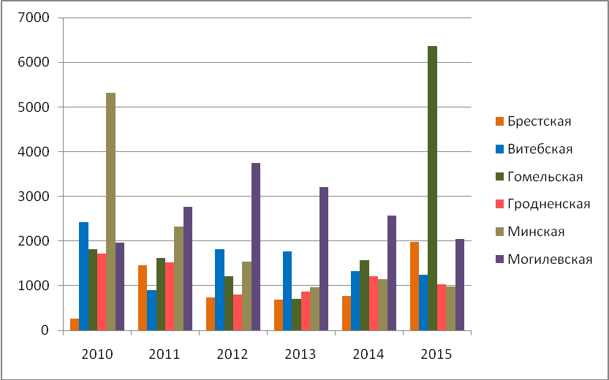
Рис. 7.1. Площадь погибших лесных насаждений по областям
Беларуси в 2005–2015 гг., га
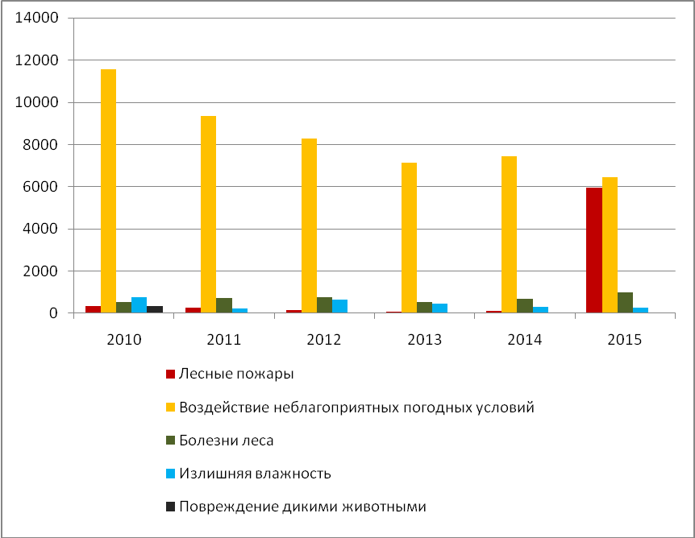
Рис. 7.2. Динамика гибели лесных насаждений по различным
причинам за 2010–2015 гг., га

Общая площадь очагов вредителей и болезней леса по Республике Беларусь на начало 2015 года составляла 191,9 тыс. га. В течение года возникли новые очаги на площади 19,7 тыс. га, причем это произошло, в основном, за счет выявления очагов болезней леса. Ликвидировано мерами борьбы 16,5 тыс. га и затухло под действием естественных факторов 18,3 тыс. га очагов преимущественно за счет затухания очагов болезней 11,1 тыс. га по Республике Беларусь.
К концу 2015 года в Республике Беларусь площадь очагов вредителей и болезней леса составила 176,8 тыс. га, в том числе требующих мер борьбы 47 тыс. га, что меньше, чем за аналогичный период прошлого года, на 15,2 и 6,7 тыс. га соответственно. Болезни леса составили 96,8% всех очагов по Республике Беларусь, из которых на очаги корневой губки пришлось порядка 76,6%.
Защита лесов от вредителей и болезней биологическими и химическими методами проведена в 2015 году на площади 22934 га.
Еловые леса.
Наиболее значительный ущерб лесам Беларуси наносят стволовые (или вторичные) вредители, питающиеся на ослабленных неблагоприятными воздействиями деревьях. Из этой группы наибольшей вредоносностью обладает короед-типограф. В 2015 г. ситуация с состоянием еловых насаждений продолжает улучшаться. Взято на учет 1419,8 тыс. м³ древесины усыхающей ели и вырублено сплошными санитарными рубками 1401,5 тыс. м³ (рис. 7.3).
В общем объеме сплошных санитарных рубок, выполненных в усыхающих ельниках в 2015 г., 35% приходится на Могилевскую область, 29,7% – на Витебскую и 16% – на Гродненскую.
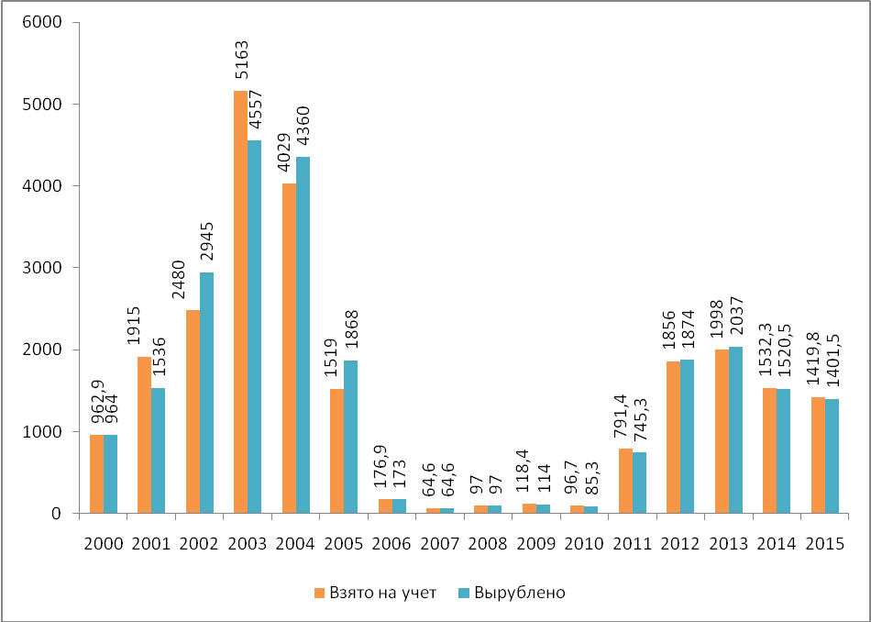
Рис. 7.3. Динамика постановки на учет усыхающих ельников и
проведения в них сплошных санитарных рубок в 2000–2015 г., тыс. м³

В течение 2015 года на учет взято 9,2 тыс. га с объемом 161,81 тыс. м³ ельников II класса биологической устойчивости, требующих проведения выборочных санитарных рубок, в том числе по ГПЛХО: Брестское – 0,36 тыс. га с объемом 4,64 тыс. м³, Витебское – 3,5 тыс. га с объемом 68,25 тыс. м³, Гомельское – 0,05 тыс. га с объемом 2,06 тыс. м³, Гродненское – 0,8 тыс. га с объемом 23,2 тыс. м³, Минское – 0,5 тыс. га с объемом 11,19 тыс. м³, Могилевское ГПЛХО – 3,9 тыс. га с объемом 52,47 тыс. м³.
В целях сокращения кормовой базы стволовых вредителей, снижения их численности, а также минимизации ущерба и стабилизации состояния еловых насаждений в 2015 году реализован комплекс мероприятий по защите еловых насаждений, включающий в себя:
- обследование еловых насаждений, постановка на учет выявленных очагов стволовых вредителей;
- феромонный надзор за короедом типографом на площади 51,8 тыс. га с использованием 2070 шт. феромонных ловушек;
- феромонная борьба с короедом типографом на площади 0,2 га с использованием 900 шт. феромонных ловушек;
- детальный надзор за санитарным состоянием еловых насаждений на 79 постоянных пробных площадях;
- сплошные санитарные рубки в объеме 1401,5 тыс. м³;
- выборочные санитарные рубки в объеме 161,8 тыс. м³;
- выкладка ловчей древесины;
- химическая обработка древесины.
Сосновые леса.
Основными факторами, определившими лесопатологическое и санитарное состояние сосновых лесов республики в 2015 году, были: неблагоприятные погодные явления в виде ураганных ветров, вызвавшие ветровалы и буреломы сосновых лесов на значительных территориях, корневые гнили, вызываемые корневой губкой, лесные пожары, подтопления, очаги хвоегрызущих вредителей.
По состоянию на начало 2015 года из хвоегрызущих вредителей числились только очаги четырехпятнистой лишайницы в Брестском ГПЛХО на площади 28 га. Новые очаги этой экологической группы зафиксированы в 2015 году в Витебском ГПЛХО на общей площади 27 га, в том числе обыкновенного соснового пилильщика – 4 га, рыжего соснового пилильщика – 11 га и желтоватого соснового пилильщика – 12 га. Все они были выявлены при проведении лесоустроительных работ.
Очаги стволовых вредителей в сосновых насаждениях на начало 2015 года числились в Гомельском ГПЛХО на площади 7 га. В течение 2015 года сформировались новые очаги стволовых вредителей сосны в Брестском и Гомельском ГПЛХО на общей площади 129,1 га. Все они были ликвидированы при проведении санитарно-оздоровительных мероприятий. К концу 2015 года очагов стволовых вредителей сосновых насаждений не имеется.
По сравнению с 2014 годом площадь очагов стволовых вредителей сосны увеличилась в 6,6 раз. Развитию очагов стволовых вредителей сосны способствует наличие порубочных остатков, которые оставляются лесхозами на перегнивание и которые являются кормовой базой для развития вершинного и других видов короедов.
После прекращения сжигания порубочных остатков вершинный короед из естественного фона сосновых насаждений превратился в массового первичного вредителя, который нападает на слегка ослабленные различными причинами (засуха, низовой пожар и т.п.) сосновые насаждения и приводит их к частичному или полному усыханию. Если данная тенденция сохранится, то возможно, в ближайшей перспективе усыхание сосновых насаждений от вершинного короеда, аналогично усыханию ельников от короеда-типографа.
Как и в предыдущие годы, наибольшее распространение среди болезней лесов республики получила корневая губка (Heterobasidion annosum Bref.), общая площадь очагов которой на начало 2016 г составила 131 тыс. га, что на 5,7% меньше площади очагов, которые действовали на начало 2015 года.
По состоянию на 01.01.2016 г. площадь очагов корневой губки по Министерству лесного хозяйства составляет 124 тыс. га, в том числе требующих мер борьбы на площади 21,6 тыс. га, что меньше прошлогоднего уровня (43,7 тыс. га) в 2,0 раза. Наибольшие площади очагов приходятся на Гомельское, Могилевское и Брестское ГПЛХО.
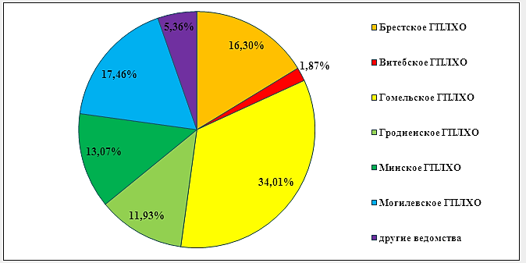
Рис. 7.4 Распределение площади очагов корневой губки в лесном фонде
Республики Беларусь

Дубовые леса.
Основными факторами, определявшими лесопатологическое и санитарное состояние дубовых насаждений в последние годы, явились: листогрызущие вредители, корневые гнили, вызываемые опенком, сосудистые и некрозно-раковые заболевания.
На конец 2014 и начало 2015 года площадь очагов зимней пяденицы составила 8086,3 га, в том числе требующих мер борьбы 66,8 га, в течение года очаги вредителя возникли на площади 1078 га. Затухло под воздействием естественных факторов очагов зимней пяденицы на площади 6701,3 га. К концу 2015 года площадь очагов зимней пяденицы составила 2463 га, в том числе в насаждениях Брестского ГПЛХО на площади 57 га, Витебского ГПЛХО на площади 928 га, Гомельского ГПЛХО на площади 1008,9 га, Гродненского ГПЛХО на площади 457 га, Минского ГПЛХО на площади 4 га, Могилевского ГПЛХО на площади 8,1 га, Полесского ГРЭЗ – 55,5 га, Кореневской экспериментальной лесной базы Института леса НАН Беларуси на площади 122 га.
Феромонный мониторинг за зеленой дубовой листоверткой в 2015 году проведен на площади 6750 га и зимней пяденицей – на площади 34775 га.
На начало 2015 года площадь очагов сосудистого микоза дубрав составила 465,5 га, в том числе требующих мер борьбы 340,6 га. В результате проведения лесозащитных мероприятий в течение года было ликвидировано очагов сосудистого микоза дубрав на площади 111,3 га. На конец года площадь очагов сосудистого микоза составила 356,4 га, в том числе требующих мер борьбы 332,4 га.
К концу 2015 года очаги дубовой губки числились на площади 6,9 га в Климовичском лесхозе. За последние 4 года площадь очагов поперечного рака дуба сократилась с 728,8 га в 2011 году до 3,0 га в 2015 году. Прочие болезни дубовых насаждений в 2015 году выявлены на площади 577 га. В результате проведения лесозащитных мероприятий в течение года было ликвидировано очагов болезней дуба на площади 639,1 га, затухло под воздействием естественных факторов очагов болезней на площади 61,2 га. На конец года площадь очагов болезней дубрав составила 4094 га, в том числе требующих мер борьбы 1322,2 га.
Всего на 2015 год запланировано и выявлено в течение года дубрав, требующих проведения сплошных санитарных рубок на площади 10,3 га в объеме 2,6 тыс. м³ в Гомельском ГПЛХО. В течение года Гомельским лесхозом разработаны дубовые насаждения, требующие проведения сплошных санитарных рубок на площади 3,0 га в объеме 0,96 тыс. м³.
В 2015 году дубравы с нарушенной биологической устойчивостью, требующие проведения выборочных санитарных рубок, выявлены на площади 5170,8 га с запасом 123,25 тыс. м³, в том числе в Брестском – 619,9 га с запасом 6,15 тыс. м³, Витебском – 33,3 га с запасом 0,95 тыс. м³, Гомельском – 4046,4 га с запасом 110,03 тыс. м³, Гродненском – 69,5 га с запасом 2,11 тыс. м³, Минском – 66,1 га с запасом 0,97 тыс. м³, Могилевском – 335,6 га с запасом 3,04 тыс. м³. Выборочные санитарные рубки проведены в полном объеме по всем ГПЛХО, за исключением Гомельского (неразработанный остаток составил 2518,9 га с запасом 74,47 тыс. м³).
Наибольшие объемы усыхающих дубовых насаждений, требовавших проведения санитарно-оздоровительных мероприятий, отмечены в Лунинецком, Василевичском, Петриковском, Мозырском и Речицком опытных и Светлогорском лесхозах.
Ясеневые леса.
Основными факторами, определившими лесопатологическое и санитарное состояние ясеневых насаждений в 2015 году, также как и в 2014 году, были корневые гнили, вызываемые опенком (Armillaria sp.).
Площадь очагов болезней, действующих в ясеневых насаждениях на начало 2015 года составляла 1329 га. На конец 2015 года, произошло уменьшение площади очагов болезней ясеня на 91,1 га по сравнению с 2014 годом главным образом за счет их ликвидации путем проведения санитарно-оздоровительных мероприятий.
Ясенники с нарушенной биологической устойчивостью, требующие проведения сплошных и выборочных санитарных рубок, выявлены на площади 4,8 и 648,3 га соответственно. Запланированные мероприятия выполнены в полном объеме.

Таблица.7.9
Площадь сплошных и выборочных санитарных рубок по ясеневым насаждениям и объемы вырубаемого запаса в 2015 году
ГПЛХО | Площадь сплошных санитарных рубок, га | Вырубаемый запас,  тыс. м³ | Площадь выборочных санитарных рубок, га | Вырубаемый запас,  тыс. м³
Брестское |  |  | 98,4 | 0,91
Витебское | 2,7 | 0,27 | 267,8 | 7,06
Гомельское | 1,2 | 0,17 | 31 | 0,9
Гродненское | 0,9 | 0,29 | 81,3 | 1,8
Минское |  |  | 137 | 1,14
Могилевское |  |  | 32,8 | 0,52

Патологический процесс в древостоях сохраняется на значительном уровне. Наибольшие объемы усыхающих ясеневых насаждений, требовавших проведения санитарно-оздоровительных мероприятий, отмечены Витебском, Лиозненском и Ивьевском лесхозах.

Березовые леса.
Среди болезней, определяющих лесопатологическое состояние березовых насаждений по республике преобладают очаги бактериальной водянки. При заболевании характерным признаком является поражение ветвей и стволов фитопатогенной бактерией Erwinia nimipressuralis (Carter).
В 2015 году площадь вновь возникших очагов данного заболевания в березовых насаждениях составила 2,0 га по Минлесхозу (Гродненское ГПЛХО Скидельский лесхоз). Площадь ликвидированных или затухших в результате проведения лесозащитных мероприятий очагов − 68 га, а затухших под воздействием естественных факторов − 8,5 га.
На конец 2015 года по Минлесхозу площадь очагов бактериальной водянки составила 496,2 га (в 2014 – 465 га), в том числе требующих мер борьбы 436,1 га.
В 2015 году выявлены очаги стволовых гнилей (желто-бурая ядрово-заболонная гниль) на общей площади 100,9 га, в том числе в Полоцком лесхозе – 59,6 га, в Милошевичском и Лельчицком лесхозах на площади 39,9 га и 1,4 га соответственно. В данных насаждениях проведены санитарно-оздоровительные мероприятия.
Лесные культуры и молодняки.
Вредители и болезни данной возрастной группы повреждали в 2015 году преимущественно хвойные насаждения.
Очаги обыкновенного елового пилильщика в 2015 году выявлены в молодняках и несомкнувшихся культурах хвойных пород Лепельского (66,9 га), Толочинского (9,8 га) лесхозов Витебского ГПЛХО; Горецкого (70,4 га), Костюковичского (38 га) и Чаусского (0,1 га – ель с примесью березы и сосны) лесхозов Могилевского ГПЛХО на общей площади 185,2 га. В 2015 году Лепельский лесхоз провел наземную химическую обработку против обыкновенного елового пилильщика на площади 6,3 га. Во всех поврежденных насаждениях отмечено повреждение приростов текущего года и частичное объедание хвои. Во всех лесхозах необходимо вести детальный надзор за очагами вредителя по вредящей стадии и качественно провести учет зимующего запаса в подстилке (почве).
По состоянию на 01.01.2015 г. очаги побеговьюнов действовали на общей площади 310 га. Под воздествием естественных факторов очаги вредителя затухли на площади 35 га. Остались действующими очаги побеговьюнов на общей площади 275 га. Все они не требуют проведения мер борьбы.
В 2015 году, по данным феромонного надзора за летним побеговьюном (375 ловушек в 49 лесхозах республики) численность вредителя увеличилась в среднем по Минлесхозу на 56%. Увеличение численности произошло в Гомельском, Гродненском, Минском и Могилевском ГПЛХО.
Во всех ГПЛХО, за исключеним Минского, в 2015 году произошло увеличение численности зимующего побеговьюна. По данным 289 феромонных ловушек, вывешенных в 49 лесхозах республики, в 2015 году численность вредителя увеличилась в среднем по Минлесхозу в 3 раза. Действующие на конец 2015 года, очаги соснового долгоносика, не тебующие мер борьбы, находятся в Климовичском (2 га) и Костюковичском (77 га) лесхозах Могилевского ГПЛХО на общей площади 79 га.
Очаги соснового подкорного клопа в лесных культурах на начало 2016 года действуют в Гродненском (21 га) и Глусском (41 га) лесхозах на общей площади 62 га. Все они не требуют проведения мер борьбы.
В Смолевичском лесхозе сохраняется активность очага желтого хермеса на площади 15 га.
В Прудникском лесничестве Бегомльского лесхоза в лесных культурах 2010 года выявлен очаг хермеса на площади 1,6 га.
Повышенная численность хермеса и единичная зеленого лиственничного пилильщикаобнаружена в Пригородном лесничестве Борисовского лесхоза в смешанных девятилетних лесных культурах с преобладанием лиственницы на площади 4,7 га.
Единичные случаи объедания хвои одиночным пилильщиком-ткачом зафиксированы в Узденском лесхозе (Слободское лесничество) Минского ГПЛХО на лесных культурах 2008 года на площади 2,7 га.
Очаг армиллариоза отмечен в семилетних лесных культурах Дятловичского лесничества Лунинецкого лесхоза Брестского ГПЛХО на площади 2,2 га.
Очаги обыкновенного шютте сосны действовали в 2015 году в Любаньском (5 га) и Столбцовском (8 га) лесхозах на общей площади 13 га. Под воздействием естественных факторов затухли очаги на общей площади 8 га. Остались действовать очаги болезни только в Столбцовском лесхозе на площади 5 га.
Состояние питомников.
Ключевыми факторами в развитии и распространенности очагов инфекционного полегания в 2015 году являлись климатические показатели: сумма эффективных температур и сумма осадков в период май-июнь 2015 года, а также наличие и количество фитопатогенной инфекции, вызывающей данное заболевание (грибы из рода Fusarium и др.) в почве посевных отделений.
Как и в 2014 году наиболее распространенным заболеванием всходов и сеянцев в лесных питомниках явилось инфекционное полегание (Fusarium sp. и др.), которое зафиксировано в 2015 году в посевных отделениях сосны, ели и лиственницы в 14 лесхозах республики на общей площади 1,0 га. По сравнению с 2014 годом площадь распространения инфекционного полегания снизилась почти в 2 раза. Фитопатогенный анализ почвы из 25 лесных питомников, проведенный в течение 2015 года, показал, что во всех почвенных образцах отмечалась только слабая степень зараженности почвы посевных отделений и паровых полей фитопатогенными организмами.
В 2015 году в Лунинецком лесхозе на площади 0,41 га выявлена темно – оливковая плесень (Cladosporium herbarum). В теплице Ивьевского лесхоза на площади 0,19 га зафиксирован опал корневой шейки ели.
Поражение растений корнегрызущими вредителями и вредителями листвы зафиксировано на общей площади 3,66 га. Из корнегрызущих отмечено повреждение сеянцев и саженцев хвойных пород личинками хруща (Melolontha sp.) в Могилевском лесхозе на площади 2,14 га; медведкой обыкновенной (Grylotalpa grylotalpa) в Глубокском лесхозе на площади 1,0 га и Могилевском – 0,52 га.
Из листогрызущих вредителей отмечен дубовый блошак в Кличевском лесхозе на площади 0,14 га.
Пожары.
В 2015 г. ситуация с лесными пожарами значительно ухудшилась: увеличилась численность возгораний, площадь лесов, пройденных огнем и погибших в результате пожаров. В данном отношении 2015 г. оказался худшим за последние десять лет ведения соответствующей статистики (рис. 7.5 и табл. 7.10).
Основные причины пожаров – неблагоприятные климатические условия, человеческий фактор, трансграничный перенос от очагов возгораний ветром. Жаркое, сухое лето, нарушение запрета на посещение лесов в пожароопасный период, беспечное обращение с огнем, выжигание сухой растительности вблизи лесных массивов и торфяников – основные причины лесных пожаров в 2015 году.
Таблица.7.10
Лесные пожары в Беларуси и их последствия в 2015 году
Показатель | Количество лесных пожаров, шт. | площадь лесных земель, пройденная пожарами, га | Сгорело и повреждено леса на корню, м³ | Ущерб, нанесенный лесными пожарами,  млн. руб.*
Брестская | 240 | 1360 | 81409 | 2770
Витебская | 60 | 75 | - | 134,4
Гомельская | 451 | 11990 | 296686 | 460,7
Гродненская | 63 | 28 | 3967 | 146,7
Минская | 233 | 75 | 1239 | 60,8
Могилевская | 171 | 349 | 15196 | 750,7
Всего | 1218 | 13877 | 398497 | 4323,3
*- с учетом пожаров на нелесных землях

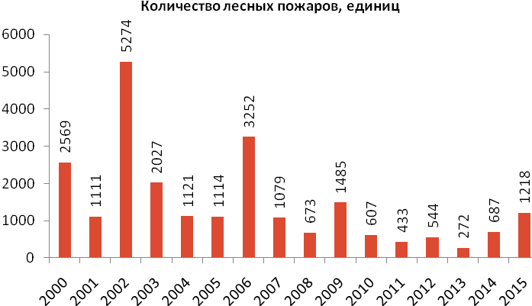
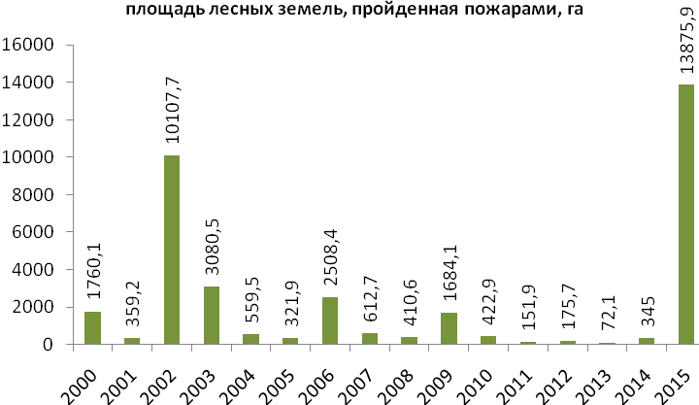
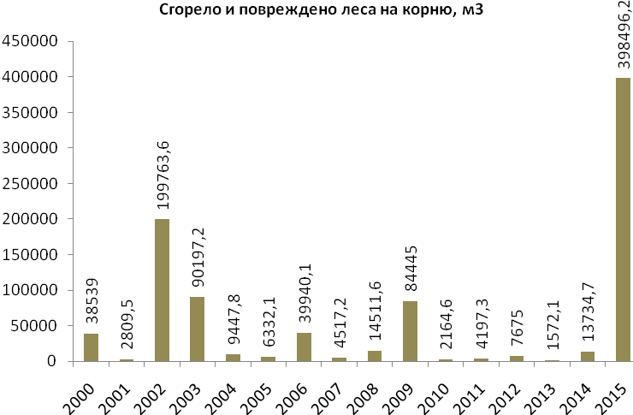
Рис. 7.5 Динамика показателей лесных пожаров в Беларуси в 2000–2015 гг.
7.3. Основные экологически значимые направления лесопользования
и лесохозяйственной деятельности
Лесопользование и лесное хозяйство – важнейшие факторы воздействия на леса, их флору, фауну, почвы, водоохранные и защитные функции.
Наиболее значимо воздействие на леса рубок, деятельности по лесовосстановлению и лесоразведению, осушительной лесной мелиорации, побочного пользования лесными ресурсами.
Таблица 7.11
Площадь леса, на которой проведены основные виды рубок, и
объем заготовки ликвидной древесины в 2014–2015 гг.
(по данным Национального статистического комитета)
Область | 2014 |  | 2015
 | всего | из них рубки главного пользования | всего | из них рубки главного пользования
Площадь леса, на которой проведены основные виды рубок, тыс. га
Брестская | 99,8 | 6,7 | 91,0 | 4,2
Витебская | 65,2 | 7,4 | 58,9 | 6,3
Гомельская | 100,4 | 8,3 | 86,3 | 6,8
Гродненская | 57,9 | 2,5 | 48,6 | 2,3
Минская | 125 | 6,9 | 112,3 | 5,8
Могилевская | 75,5 | 5,7 | 69,9 | 6,0
Всего | 523,9 | 37,5 | 466,9 | 31,3
Объем заготовки древесины по основным видам рубок, тыс. м³ ликвидной древесины
Брестская | 2298 | 842 | 2357 | 849
Витебская | 3406 | 1489 | 3339 | 1495
Гомельская | 4149 | 1868 | 3790 | 1634
Гродненская | 2184 | 666 | 1976 | 603
Минская | 3846 | 1557 | 3600 | 1462
Могилевская | 3669 | 1364 | 3412 | 1437
Всего | 19550 | 7786 | 18473 | 7480

Лесозаготовительная деятельность
В 2015 г. всеми видами рубок пройдено 466,9 тыс. га насаждений, что на 57 тыс. га меньше, чем в 2014 г. Также уменьшился и объем заготовок ликвидной древесины на 1077 тыс. м³. (табл. 7.11).
Как и в прошлые годы, наибольшая площадь рубок пришлась на Минскую область (24,1% от общей площади рубок по стране), далее с незначительной разницей идут Брестская (19,5%) и Гомельская (18,5) области.
Максимум объема заготовленной древесины приходится на Гомельскую область (20,5% от общего объема ликвидной древесины). На втором месте находится Минская область (19,5%), на третьем – Могилевская (18,5%).
Расчетная лесосека в 2015 г. по всем древесным породам составила 11259,4 тыс. м³ (в 2014 г. – 11037 тыс. м³). Ее освоение в 2015 г. составило 80,8% (в 2014 г. – 72,6%).

Лесовосстановление и лесоразведение
Воспроизводство лесов (лесовосстановление) – комплекс мероприятий по созданию лесных насаждений на землях, где лес был вырублен в ходе главного пользования или уничтожен в результате стихийных бедствий (пожаров, ураганов, массового размножения вредителей, распространения болезней леса). В процессе лесовосстановления улучшается породный состав лесов, повышается их продуктивность, воспроизводятся средообразующие, водоохранные, защитные, санитарно-гигиенические, рекреационные, другие экологические функции леса.
Лесоразведение осуществляется на землях, где лес ранее не произрастал. Как правило, это земли, переданные из-под сельхозпользования, выработанные месторождения полезных ископаемых (торфа, песка, строительных материалов), загрязненные техногенными эмиссиями.
Своевременное научно обоснованное лесовосстановление и лесоразведение – важное условие устойчивого экологически ориентированного лесоуправления и лесопользования, инструмент поддержания биоразнообразия лесной флоры и фауны, генетического потенциала лесов, благоприятной для проживания людей окружающей среды.
Последние 5лет площадь лесовосстановления колеблется по годам незначительно – в пределах 30,0–33,0 тыс. га (табл. 7.12). Юридическими лицами, ведущими лесное хозяйство, проведены работы по лесовосстановлению и лесоразведению на общей площади 33094,0 га. Это на 720 га больше, чем в 2014 г.

Таблица 7.12
Изменение площади лесовосстановления и лесоразведения за 2010–2015 гг.
(по данным Национального статистического комитета)
Показатель | Объем мероприятий, га
год | 2010 | 2011 | 2012 | 2013 | 2014 | 2015
Всего лесовосстановление и лесоразведение, в т.ч.: | 32983 | 30555 | 31172 | 30284 | 32374 | 33094
посадка и посев леса, т.ч.: | 27695 | 25327 | 24742 | 23750 | 26247 | 26486
содействие естественному возобновлению леса и сохранение подроста | 5288 | 5228 | 6430 | 6534 | 6127 | 6608
доля естественного возобновления, % | 16,0 | 17,1 | 20,6 | 21,6 | 18,9 | 20,0

7.4. Леса на урбанизированных территориях
Регулярные наблюдения за состоянием лесов в промышленных центрах осуществляются на локальных сетях лесного мониторинга (ЛСЛМ) в г. Минске и Новополоцке и их окрестностях. Кроме того, специалистами Института экспериментальной ботаники им. В.Ф. Купревича НАН Беларуси дана оценка состояния лесных и защитных древесных насаждений вдоль Минской кольцевой автомобильной дороги (далее – МКАД).
Минск
Оценка состояния насаждений Минска и его окрестностей в 2015 г. проводились на 97 постоянных пунктах учета (ППУ) ЛСЛМ, 58 ППУ из которых расположены в пределах городской черты в репрезентативных участках лесов и лесопарков города, еще 39 ППУ – на расстоянии до 3 км от Минской кольцевой автомобильной дороги (МКАД).

Таблица 7.13
Численность и породный состав учетных деревьев в 2015 году
Порода | Сосна | Ель | Береза повислая | Береза пушистая | Дуб | Ольха черная | Осина и тополь | Прочие | Всего
шт. | 1442 | 300 | 142 | 41 | 66 | 43 | 83 | 52 | 2169
% | 66,5 | 13,8 | 6,6 | 1,9 | 3 | 2 | 3,83 | 2,4 | 100

В лесопарках города, на территории, ограниченной МКАД, объекты исследований размещены в репрезентативных участках лесопарков, размеры и форма которых позволяли заложить стандартные ППУ. За пределами городской черты ППУ расположены на регулярной сетке 1x1 км. В структуре массива стационарных объектов преобладают коренные сообщества сосняков (64,0%) и ельников (17,0%). Доля ППУ, заложенных в производных березовых (10,0%) и осиновых (2,0%) лесах существенно ниже. Среди объектов мониторинга в черте города имеются дубравы, липняки, топольники (по 2,0%) и ольсы (1,0%).
Основные итоги обследования лесов на ЛСЛМ «Минск» в 2015 году сводятся к следующему: подавляющее большинство древостоев в насаждениях лесов и лесопарков Минска и его ближайших окрестностей относились к группе здоровых с признаками ослабления (50,0% в городе и 60,2% в пригородной зоне). Доля ослабленных древостоев в пределах городской черты составила 3,4%, что на 9,1% меньше, чем в 2014 году. В пригородной зоне доля ослабленных древостоев уменьшилась на 14,3% по сравнению с прошлым годом и составила 13,3%. Здоровых древостоев на ЛСЛМ «Минск» было 45,6% в городской черте (по сравнению с предыдущим годом увеличилось на 33,1%) и 25,3% – в пригороде (по сравнению с предыдущим годом увеличилось на 16,1%). Следует подчеркнуть, что в 2015 году 1,0% обследованных насаждений в городской черте были отнесены к категории поврежденных, а в пригородной зоне такие древостои составили 1,2%, хотя с 2006 года наблюдалось отсутствие поврежденных насаждений. Средний индекс состояния (ИС) древостоев в городской черте – 82%, в пригороде – 73%. В целом древостои лесов и лесопарков города и пригородной зоны можно охарактеризовать как здоровые с признаками ослабления (рис. 7.6).
С 2002 г. в древостоях Минска и его ближайших окрестностей преобладали слабоповрежденные деревья с дефолиацией 15-25% (рис. 7.7). В 2015 г. их доля составила 50,2% в городской черте и 60,2% в пригородной зоне (по сравнению с 2014 г. увеличилась на 0,7% и 4,0%, соответственно). На неповрежденные деревья из числа обследованных приходилось 45,2% в городе и 25,2% в пригороде. Доля средне-, сильноповрежденных и усохших деревьев в последние годы менялась мало и в 2015 г. составила в среднем 3,6%, 0,1% и 0,9%, соответственно, от числа обследованных деревьев в городе и 13,4%, 0,4% и 0,8% – в пригороде.
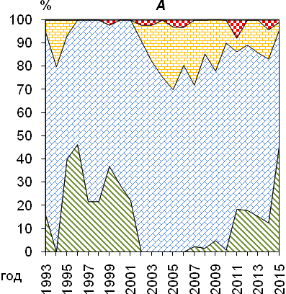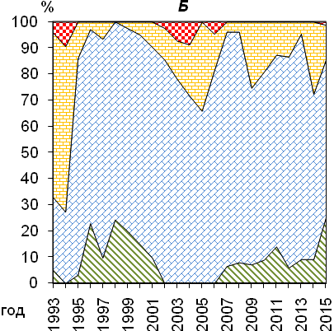
Рис. 7.6. Распределение обследованных древостоев по категориям жизненного состояния на территории г. Минска и его окрестностей в 1993–2015 гг.
(А – город; Б – окрестности)

В 1990-е годы древостои внутри г. Минска в целом характеризовались лучшим состоянием, чем в пригороде (средняя дефолиация деревьев в столице была, как правило, на 2–7% ниже). Это было обусловлено в первую очередь санитарными и лесохозяйственными мероприятиями, которые проводятся в черте города более тщательно и чаще, чем за его пределами. С другой стороны, господствующие западные ветры выносят из Минска значительную часть воздушных загрязнителей от наиболее крупных предприятий, расположенных в восточной части города (Заводской район), минуя лесопарковые массивы. В последние годы различия между показателями состояния пригородных и городских насаждений стерлись.
Ухудшение состояния лесов и лесопарков пригородной зоны в последние годы, по-видимому, связано с увеличением рекреационной нагрузки и аэротехногенного загрязнения, в первую очередь за счет увеличения численности транспортных средств в городе.
В последние три года (2011–2014 гг.) средняя дефолиация деревьев в столице была, как правило, на 0,6–3,9% ниже, чем в пригороде.
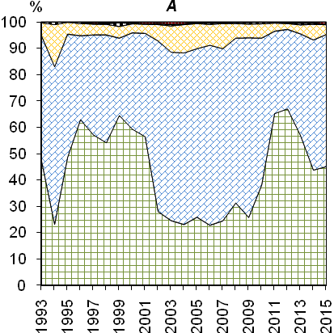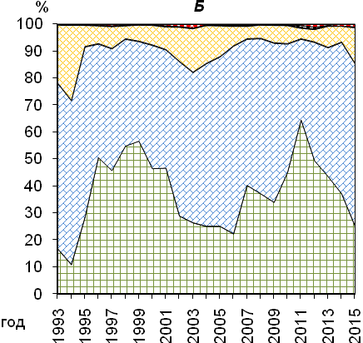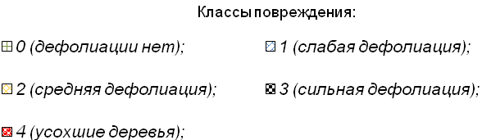
Рис. 7.7 Динамика распределения обследованных древостоев территории г. Минска и его окрестностей в 1993–2015 гг. по классам повреждения
(А – город; Б – пригородная зона)

Степень дефолиации верхней трети кроны у древесных пород, по сравнению с дефолиацией всей кроны, как в черте города, так и за ее пределами в 2015 году установлена в пределах 7,0–8,1% (рис. 7.8). Это косвенно свидетельствует о том, что состояние деревьев на обследуемой территории на сегодняшний день в значительной мере определяется относительно слабыми и долгодействующими факторами (умеренное загрязнение воздуха, изменение влажности почвы, неблагоприятные погодно-климатические условия и др.), а не экстремальным загрязнением атмосферы. Особо следует подчеркнуть, что неблагоприятные метеоролого-климатические факторы оказывали значительное влияние на состояние насаждений г. Минска и его ближайших окрестностей (прежде всего из-за частой повторяемости засушливых условий в периоды вегетации).
В 2015 г. в 34,9% (что на 5,6% меньше по сравнению с 2014 г.) обследованных древостоев средняя дефолиация крон составляла от 11% до 15%; также 33,7% ППУ характеризовались средней дефолиацией от 16% до 20%. Значительно ниже (5,8%) доля древостоев с дефолиацией от 5 до 10%, при этом доля древостоев с дефолиацией более 20% составила 17,4% (причем 6,9% в городе и 10,5% в пригороде). Наиболее благополучные по оцениваемому показателю участки насаждений в пределах города выявлены в Ждановичском и Колодищанском лесничествах, а в пригороде в Боровлянском. Повышенная дефолиация древостоев отмечена в парке Челюскинцев, и в юго-западной части города – в микрорайонах Юго-запад и Курасовщина. За пределами МКАД наиболее благополучные насаждения обнаружены в основном к востоку (Сосненское лесничество), а участки леса с повышенной дефолиацией деревьев – к югу от города.
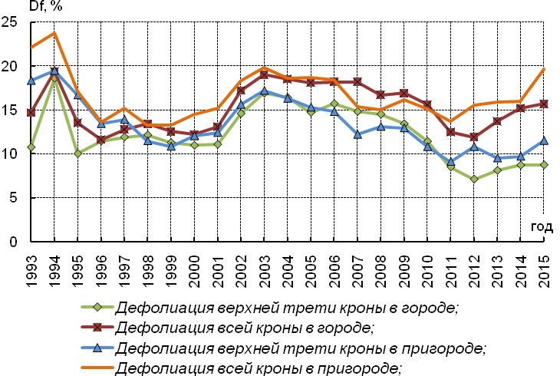
Рис. 7.8. Динамика дефолиации (%) верхней трети и всей кроны
в древостоях на территории г. Минска и его окрестностей в 1993–2015 гг.

Среди древесных пород, как в черте города, так и за ее пределами наиболее высокие показатели дефолиации за период исследований отмечались чаще всего у дуба (в среднем 28,6–30,4%). Повреждения дуба связаны, как правило, с активностью насекомых – вредителей леса. Береза повислая и береза пушистая чаще всего занимали среднее расположение в ряду по сравнению с другими породами. В 2015 г. степень дефолиации березы составила 25,7% (14,4% в пределах города, и 28,8% в пригороде). Причиной повреждения березы выступили, возможно, поздние весенние заморозки. Относительно высокая дефолиация на отдельных ППУ (особенно в парке Дружбы народов и Городском лесничестве) вызвана высокой рекреационной нагрузкой, а ослабление других пород – это следствие, прежде всего, значительного увеличения и антропогенных нагрузок. В 2015 г. среди древесных пород наиболее поврежденными оказывались деревья тополя (70,0%), ольхи черной (27,5%) и осины (30,0%). Дефолиация хвойных пород (сосны и ели) составляет 15,5–17,9%.
Таким образом, состояние насаждений в Минске и его окрестностях подвержено значительным колебаниям. Многие древостои города обладают пониженной устойчивостью из-за загрязнения и интенсивной рекреационной нагрузки и любые дополнительные проявления неблагоприятных факторов: погодно-климатические аномалии (засухи, ураганные ветры, экстремальные температуры), непродуманные хозяйственных мероприятия в лесах и на прилегающих территориях, залповые выбросы промышленных загрязняющих веществ, пожары и т.п., – способны снизить их устойчивость и привести к существенным повреждениям, а при длительном сильном негативном воздействии – к гибели части сообществ.
Распределение различных пород деревьев, обследованных на ЛСЛМ «Минск», по категориям жизненного состояния приведено на рисунке 7.9.
Минская кольцевая автомобильная дорога (МКАД)
Насаждения в окрестностях МКАД подвергаются влиянию загрязнения, прямо или косвенно связанного с автомобильным транспортом. Можно выделить два основных вида транспортного загрязнения: загрязнение тяжелыми металлами, попадающими в компоненты окружающей среды с выхлопами автотранспорта и пылью от автомагистрали, и солевое, связанное с применением противогололедных препаратов в зимний период. Солевое загрязнение по масштабам и интенсивности превосходит загрязнение тяжелыми металлами и является основной причиной деградации растительности в опушечных зонах вдоль МКАД.
Объемы высыпаемой на МКАД технической соли за период исследований менялись в зависимости от технических изменений дороги, автотранспортной нагрузки и погодных условий. Динамику внесения технической соли можно разделить на два периода – до реконструкции 2002 года и после, так как значительный рост объемов имел место именно после реконструкции автодороги.
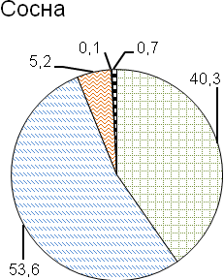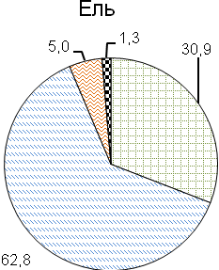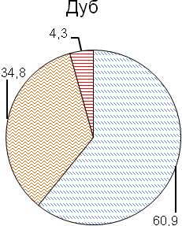
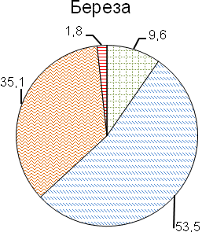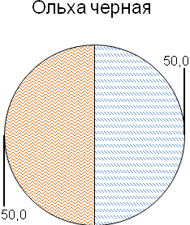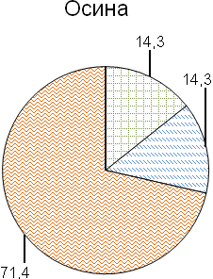
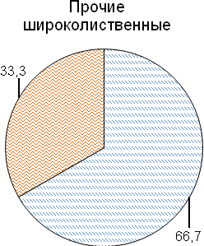
Рис. 7.9. Распределение обследованных деревьев по категориям
жизненного состояния в лесах и лесопарках Минска в 2015 г.
Наибольшими внесенными объемами характеризовались зимние периоды 2004, 2006, 2010 и 2011 гг. Начиная с 2011 г. наметилась тенденция к снижению объема вносимой технической соли. При этом в качестве противогололедных реагентов использовалась как чистая соль, так и песчано-соляные смеси 1:1. Также следует отметить, что количество вносимой чистой соли за последние годы уменьшилось.
Следует отметить, что солевые компоненты ПГР (ионы натрия и хлора) в больших концентрациях токсичны для всех компонентов биогеоценозов.
Внедрение их в биоцикл придорожных насаждений происходит при попадании в виде аэрозолей при движении транспорта и непосредственно при уборке снега. Загрязнение растительности вдоль дорог компонентами противогололедных реагентов в зимний период происходит 2 путями: через загрязнение почв и аэральным путем (загрязнение кроны). Часть отложений проникает в ткани растений, другая часть отложившихся в кронах твердых частиц и соединений смывается осадками и попадает в почву.
Чрезмерное использование песчано-соляной смеси для борьбы с наледями приводит к тому, что остаточные количества ПГР скапливаясь в почве, негативно влияют на состояние зеленых насаждений уже в период вегетации.
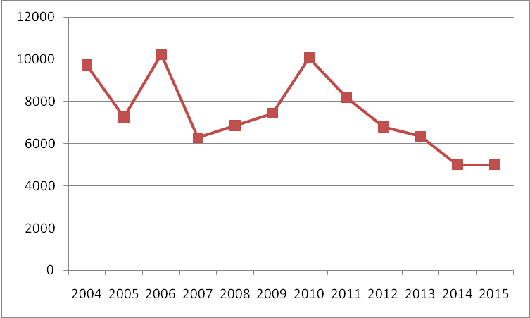
Рис. 7.10. Динамика внесения технической соли на МКАД в 2004–2015 гг., т.

Автомагистрали также являются источником загрязнения почв, влияющими на их свойства путем изменения кислотности, ионообменных свойств органогенных горизонтов, изменения характера естественных миграционных потоков элементов в системе «почва-растение», что в конечном итоге приводит к засолению почв, в т.ч. сельхозугодий.
Наибольший пресс из числа всех автодорог Беларуси приходится на растительность вдоль МКАД, а к кризисным в первую очередь относятся участки опушек придорожных насаждений. С 2004 г. проводились регулярные работы по оценке состояния деревьев в насаждениях, прилегающих к МКАД, в полосе на ширину 1–2 дерева от опушки. Исследования проведены во всех насаждениях вдоль МКАД по обе стороны от дороги. Особое внимание уделялось местоположению дороги относительно прилегающих к ней насаждений: дорога в выемке – ниже прилегающей территории более чем на 1 м; в насыпи – выше прилегающей территории более чем на 1 м; в нуле – МКАД расположена на одном уровне с прилегающей территорией.

Таблица 7.14
Численность доминирующих пород в составе учетных деревьев в 2015 году
Порода | Сосна | Береза | Осина и тополь | Всего
шт. | 4438 | 1087 | 2416 | 10566
% | 42 | 10,29 | 22,87 | 100

Всего в 2015 г. оценено 10566 деревьев 15 пород.
По результатам обследования 2015 г. древостои опушечной зоны в среднем характеризовались, как ослабленные (средний ИС = 77,9%, что на 0,2% выше по сравнению с 2014 г. и на 6,0% выше по сравнению с 2013 г.). В сравнении с прошлыми годами состояние деревьев всех пород оказалось гораздо лучше (рис. 7.11). Это связано с тем, что, в первые годы после реконструкции автодороги, опушечные деревья находились в стрессовом состоянии и еще не адаптировались к новым условиям, а в 2006 и 2010 гг. было внесено наибольшее количество ПГР, которое превысило отметку в 10 тыс. т. В эти периоды опушечные древостои характеризовались как сильно поврежденные (средний ИС варьировал по годам от 48,2% до 51,8%). В 2007–2009, 2013 гг. на фоне сокращения внесений ПГР древостои опушечной зоны вдоль МКАД в среднем характеризовались как ослабленные (ИС = 69,8–71,9%). В 2014 и 2015 гг. из-за снижения по сравнению с предыдущими годами количества внесенных ПГР состояние древостоев улучшилось.
Жизненное состояние деревьев в опушечной полосе прилегающих к МКАД насаждений зависит от их положения относительно дороги (рис. 7.11): во все годы наблюдений оно было лучшим у насаждений при положении дороги в выемке. В 2006 и 2010 гг. ИС таких древостоев составлял 59,7–61,9%, в 2015 г – 82,3%. Для насаждений, произрастающих на уровне полотна дороги, ИС древостоев в 2006 и 2010 гг. составлял 47,4–49,5%; в 2015 г. – 76,9%. Наиболее повреждены древостои на участках, где дорога проходит в насыпи. Их ИС составил в 2006 и 2010 гг. 43,4–48,9% (древостои сильно поврежденные), в 2015 г. – 75,9%.
В разрезе категорий жизненного состояния в 2015 г. вдоль МКАД преобладали ослабленные деревья – 49,14% и без признаков ослабления деревья – 39,49% (рис. 7.12). Доля сильно ослабленных деревьев уменьшилась на 8,45% и составляла всего 9,97%. В стадии усыхания находилось 0,83% от числа оцененных, а доля свежего сухостоя в опушечной полосе составила 0,58%. Отсутствие старого сухостоя в опушечной полосе в последние годы объясняется оперативным проведением санитарных мероприятий.
Распределение по категориям жизненного состояния различных пород приведено на рисунке 7.13.
Наиболее поврежденными среди оцениваемых пород за 12 лет исследований оказались ольха черная, липа и береза (ИС в среднем за 2004–2015 гг. составил 48,8,%, 50,0% и 54,6% соответственно); менее других повреждены вяз, сосна и каштан (69,2%, 69,6% и 74,2%).
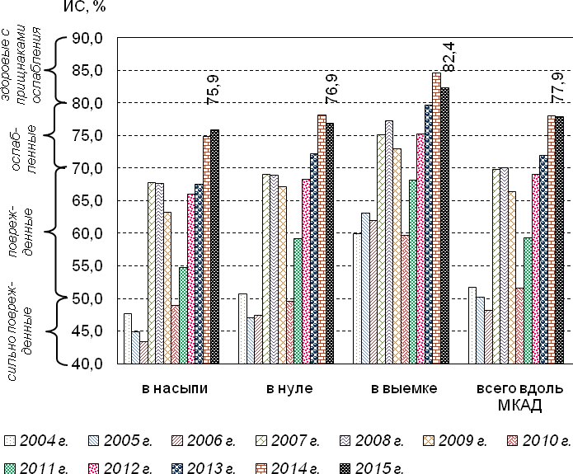
Рис. 7.11. Средние индексы состояния деревьев в зависимости от нахождения МКАД в рельефе относительно прилегающих к ней насаждений в 2004–2015 гг.

Более других пород оказывались поврежденными деревья ели в снегозадерживающих полосах, мелкие деревья и подрост сосны, подлесок можжевельника (вплоть до полной гибели). Высокую устойчивость к засолению в опушечной полосе уже который год показала акация желтая (средний ИС – 87,8%).

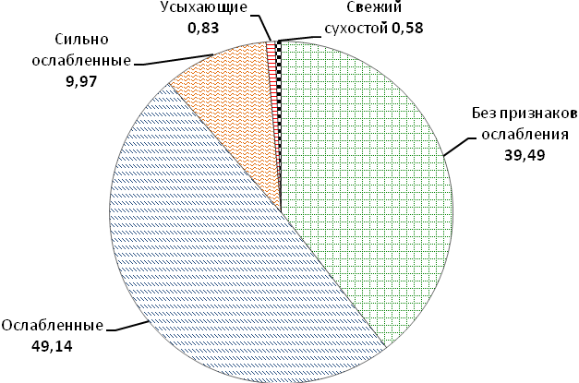
Рис. 7.12. Распределение деревьев в опушечной зоне прилегающих к МКАД насаждений по категориям жизненного состояния в 2015 г.

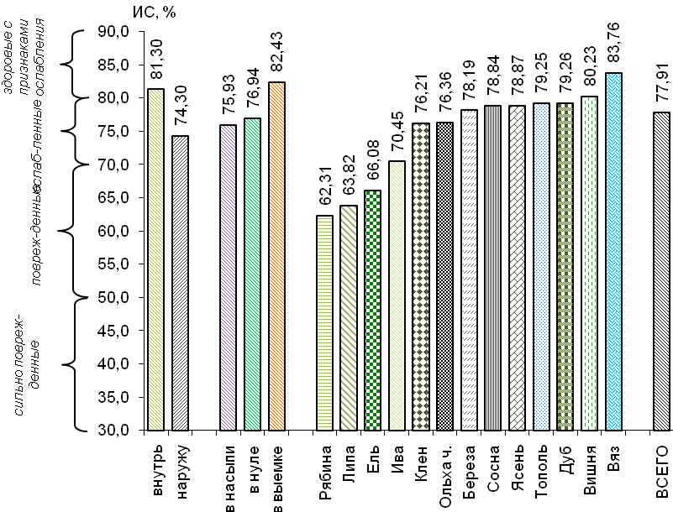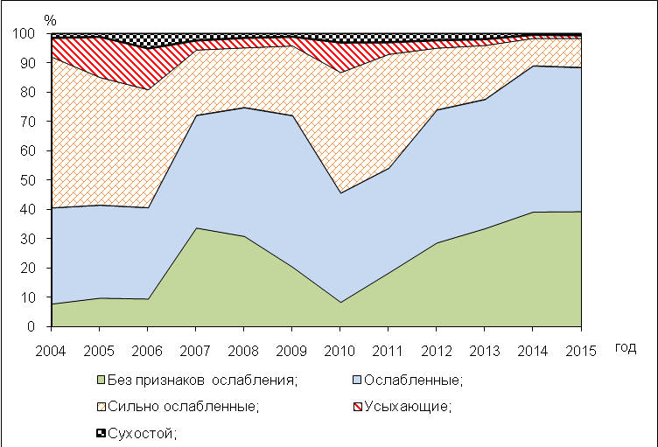
Рис. 7.13. Средние индексы состояния деревьев различных пород в опушечной зоне насаждений, произрастающих вдоль МКАД в 2015 г. и в среднем за период 2004–2015 гг.
Улучшение состояния лесных и защитных древесных насаждений за вегетационный период связано, во-первых, с оздоровлением древостоев, обусловленным смывом повреждающих реагентов с крон деревьев осадками и прекращением их внесения; во-вторых, с проводимыми санитарными мероприятиями, в результате которых количество усыхающих деревьев и свежего сухостоя уменьшается; в третьих – с повторной вегетацией у лиственных деревьев и опадением сухой хвои у хвойных деревьев.
Состояние лесных и защитных древесных насаждений на различных участках вдоль МКАД не одинаково. Лучше всего состояние на участках Городского лесничества Минского леспаркхоза и Боровлянского лесничества государственного специализированного лесохозяйственного учреждения «Боровлянский спецлесхоз», поскольку дорога здесь большей частью расположена в выемке. Хуже всего состояние защитных древесных насаждений вне лесного фонда, поскольку используемый в озеленении и произрастающий вдоль МКАД породный ассортимент не является устойчивым к техногенному загрязнению и, в первую очередь, противогололедными реагентами. В целом состояние насаждений вдоль внутренней стороны МКАД (к городу – 81,3%) несколько лучше, чем вдоль внешней (от города – 74,3%), что связано с более тщательными и оперативными уходами за зелеными насаждениями в пределах городской черты.
Проведенный множественный корреляционный анализ дает возможность говорить о наличии линейной связи состояния древостоев на опушках в зависимости удаления опушки от полотна дороги, положения дороги относительно прилегающих территорий и интенсивности движения транспортных средств.
Антропогенное воздействие автомобильных дорог сказывается на снижении репродуктивной способности и продуктивности (радиального прироста) у деревьев сосны и ели в опушечной зоне придорожных территорий. Сравнительный анализ прироста деревьев, произрастающих на опушке, под воздействием МКАД и вне такого воздействия, показал, что прирост у контрольных деревьев (на опушке без воздействия автодороги) превышал прирост опушечных деревьев придорожных территорий в среднем на 36,45%.
Проведенные исследования луговой и болотной растительности на придорожных территориях вдоль МКАД показали, что под влиянием содержания и эксплуатации автодорог в значительной степени изменен экологический режим, сформировались специфические травяные фитоценозы. С ростом нагрузки на автодороги происходит формирование синантропных комплексов путем замены растений-аборигенов сорными растениями, способными выдерживать интенсивные антропогенные нагрузки.
Таким образом, расширение и строительство МКАД в сочетании с ростом автомобильного парка города привели к увеличению потока транспорта на дороге, а, следовательно, к повышению уровня техногенного загрязнения, и количества вносимых в зимний период противогололедных реагентов, обусловливающих засоление прилегающих к дороге территорий. Солевое загрязнение по масштабам и интенсивности стало основной причиной деградации растительности вдоль МКАД. Увеличение выбросов от передвижных источников загрязнения, превышение норм внесения противогололедных реагентов негативно сказываются на состоянии зеленых насаждений, примыкающих к МКАД. В сочетании с комплексом других негативных факторов (изменение режимов среды для растущих деревьев после ранее проведенных санитарных рубок, интенсивное рекреационное воздействие, экстремальные проявления погодно-климатических факторов) все это неизбежно ведет к ослаблению и деградации придорожных экосистем. В будущем следует ожидать дальнейшего ухудшения их состояния, поскольку количество выбросов от передвижных источников загрязнения и количество вносимых ПГР продолжает увеличиваться: нарастает риск проявления эффекта накопления. Состояние отдельных компонентов лесных биогеоценозов, а также защитных древесных насаждений вдоль МКАД убеждают в необходимости проведения мероприятий по поддержанию их устойчивости и функциональной эффективности.

Новополоцк
Оценка состояния лесов в зоне воздействия Новополоцкого нефтепромышленного комплекса (ННПК) в 2015 г. проводилась на 84 ППУ ЛСЛМ густотой 1×1 км, а в 500-метровой зоне вдоль ветроударных лесных опушек у заводов ННПК еще и на 5 ленточных пробных площадях (трансектах), сориентированных вглубь лесного массива. Всего учетных деревьев – 3187 штук (таблица 7.15).

Таблица 7.15
Численность и породный состав учетных деревьев в 2015 году
Порода | Сосна | Ель | Береза повислая | Береза пушистая | Дуб | Ольха черная | Ольха серая | Осина | Всего
шт. | 1273 | 890 | 584 | 192 | 11 | 87 | 45 | 105 | 3187
% | 39,9 | 27,9 | 18,3 | 6,0 | 0,4 | 2,7 | 1,4 | 3,3 | 100

Анализ наблюдений за ряд лет позволяет говорить о том, что в качестве основных факторов, определяющих состояние лесов региона, можно назвать техногенный и погодно-климатический.
Общее состояние лесов в окрестностях ННПК можно признать удовлетворительным. В 2015 г. доля здоровых древостоев (на сети мониторинга) составила 9,8%; здоровых с признаками ослабления – 69,9%; ослабленных – 20,3% (рис. 7.14 Б). По сравнению с предыдущим годом состояние несколько ухудшилось. В среднем для лесов обследованной территории индекс жизненного состояния древостоев составляет 85%, а лесные насаждения характеризуются как «здоровые с признаками ослабления».
На трансектах в буферной (500-метровой) зоне у ННПК также доминируют здоровые с признаками ослабления древостои, доля которых возрастала с начала исследований (рис. 7.14 А). Начиная с 2006 г. в буферной зоне появились здоровые насаждения. По сравнению с предыдущим годом в буферной зоне отмечено увеличение доли здоровых с признаками ослабления деревьев на 3,9% (и составила 65,0%) и уменьшение ослабленных – на 1,8%. Доля поврежденных деревьев в последние 2 года варьирует в пределах 1,8–2,9%.
Сходная тенденция имела место и в распределении деревьев различной степени дефолиации крон (рис. 7.15). До 2000 г. на ППУ росла доля неповрежденных деревьев. С 2001 г. в окрестностях ННПК преобладают слабоповрежденные деревья. Вследствие засух начала 2000-х их доля упала в 2004 г. до 58%, в 2005 г. – до 60,5%. Доля неповрежденных деревьев сократилась при этом до 24-28%, а численность среднеповрежденных особей возросла на 6-7% по сравнению с 2000 г., сильноповрежденных и усохших – примерно на 1%. С 2006 г. доля неповрежденных деревьев снова стала увеличиваться при снижении числа средне и сильноповрежденных.
В 2015 г. количество неповрежденных деревьев составляло 47,5%. Доля слабоповрежденных и среднеповрежденных деревьев – 45,7% и 5,8%, соответственно. При этом численность сильноповрежденных деревьев в последние 5 лет не изменялась (0,1–0,6%), что вполне приемлемо.
В буферной зоне почти за весь период обследования преобладали слабоповрежденные деревья, численность которых варьировала в отдельные годы от 41% до 69%. Исключением оказались 2008, 2011, 2013–2015 гг., когда доминирующая позиция была у неповрежденных деревьев (более 50%), а доля слабоповрежденных деревьев сократилась до 40,0%.
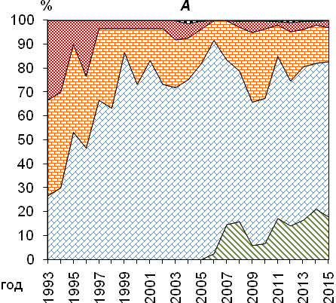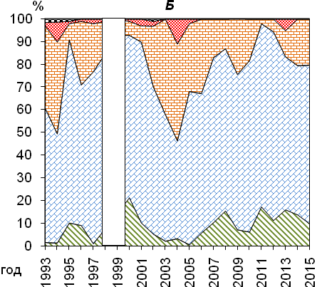
Рис. 7.14. Распределение обследованных древостоев в окрестностях Новополоцкого промкомплекса по категориям жизненного состояния в 1993–2015 гг.
(А – буферная зона; Б – окрестности)

Наблюдается тенденция на уменьшение среднеповрежденных деревьев: если в 1993 г. их количество составляло 41,8%, то в 2015 г. – 2,9%. Количество сильноповрежденных деревьев за весь период исследования варьировало в отдельные годы от 0,1% до 2,3%.
Деревья большинства наблюдаемых насаждений с 1995 по 2006 гг. имели в среднем дефолиацию крон 16-25%; с 2006 по 2015 гг. – 10-15%. Обследованные в окрестностях ННПК древостои в 2015 г. имели среднюю дефолиацию крон 15%, варьируя от участка к участку в пределах от 6,5 до 28,8%. Наиболее высокой средней дефолиацией крон характеризовались осина (средняя дефолиация 21,1%) и береза повислая (18,5%); затем в порядке снижения этого показателя следуют ольха серая (17,9%), береза пушистая, дуб и ель (15,7%), сосна (13,6%), ольха черная (9,7%).
В буферной зоне наиболее высокой средней дефолиацией крон характеризовались ольха серая (20,0%), осина (17,0%) и дуб (16,0%). Наилучшее состояние в этом году – у сосны (10,0%) и ольхи черной (8,2%). Из этого перечисления наиболее интересно положение ели, т.к. эта порода характеризуется повышенной «чувствительностью» к техногенному воздействию и ее устойчивость к потерям хвои и способность к восстановлению массы хвои ниже, чем у других пород. Поэтому неудивительно, что на наиболее антропогенно (техногенно) нагруженных территориях вблизи заводов у этой породы обнаружен и один из самых высоких показателей дефолиации.

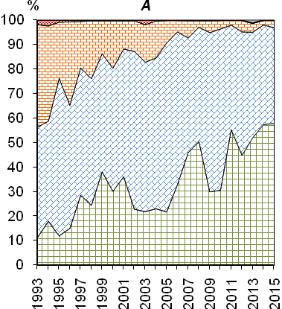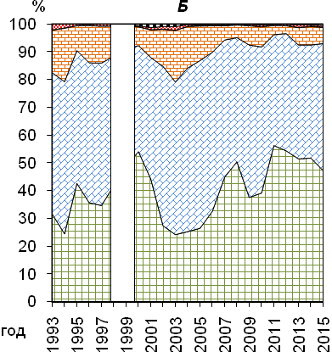
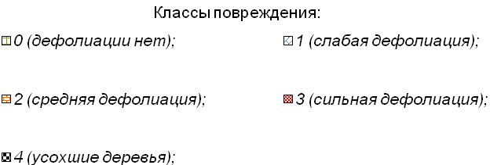
Рис. 7.15. Динамика распределения обследованных древостоев
в окрестностях Новополоцкого промкомплекса по классам
повреждения в 1993–2015 гг. (А – буферная зона; Б – окрестности)
Распределение всей совокупности обследованных на ЛСЛМ «Новополоцк» деревьев в разрезе пород по категориям жизненного состояния приведено на рисунке 7.16.
До 2001 г. степень дефолиации деревьев в буферной зоне ННПК значительно превышала дефолиацию на сети в целом. Но с 2002 г. средняя дефолиация крон деревьев и состояние древостоев в буферной зоне и на остальной части сети стали выравниваться. Это связано с адаптацией сообществ в буферной зоне промкомлекса к существующим нагрузкам, которая проявилась, во-первых, в отборе наиболее устойчивых особей и пород, а, во-вторых, в структурной перестройке сообществ после частичного распада древостоев, последовавшего за пуском заводов, и обогащения почв компонентами загрязнений (азотом, кальцием, микроэлементами). Относительная завершенность процесса адаптации этих сообществ к техногенной среде, по-видимому, и предопределила «выравнивание» состояния древостоев буферной зоны и лесов зоны воздействия ННПК в целом. В 2015 году средняя дефолиация в буферной зоне ННПК составила 13,5%, в окрестностях санитарно-защитной зоны – 15,0%.
На территориях, непосредственно примыкающих к промышленным предприятиям ННПК, угнетение древесных ценозов в большей мере связано с техногенным (промышленные выбросы) воздействием. Устойчивые зоны угнетенного состояния древостоев приурочены именно к ветроударным опушкам леса вблизи ОАО «Нафтан», завода «Полимир», ТЭЦ, т.е. расположены в зоне непосредственного воздействия техногенных эмиссий. Средняя дефолиация крон здесь в отдельные годы достигала 30-50%, в 2014–2015 г. – 18,0–22,0% на опушках леса, граничащих с ОАО «Нафтан» и заводом «Полимир» и 19,0–22,3% – с РУП «Новополоцкий завод БВК». С удалением от ветроударных опушек вглубь массива наблюдается общее улучшение состояния деревьев. Между степенью дефолиации крон деревьев и расстоянием от опушек лесных массивов, примыкающих к промышленным объектам Новополоцкого НПК, установлена достоверная корреляционная зависимость.
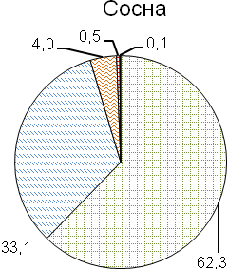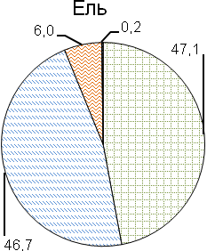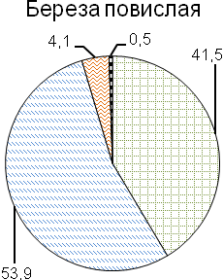
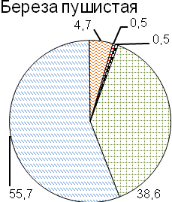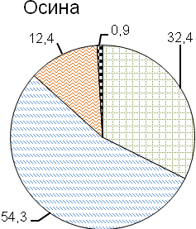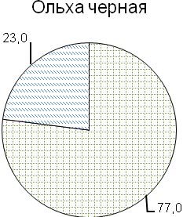
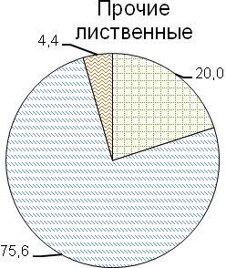
Рис. 7.16. Распределение обследованных деревьев по категориям жизненного состояния в окрестностях Новополоцкого промкомплекса в 2015 г.
В последние годы понижение процента дефолиации вглубь массива леса наблюдалось на расстоянии до 200 м от опушек насаждений, граничащих с промышленными объектами, после чего она (дефолиация) стабилизировалась на уровне 10–15%. Эта тенденция наиболее отчетливо проявляется у завода «Полимир». Состояние древостоев в опушечной зоне вблизи РУП «Новополоцкий завод БВК» несколько лучше, чем у завода «Полимир».
В соотношении показателей дефолиации для верхней трети и всей кроны различных пород ЛСЛМ наблюдаются определенные отличия. Как и следовало ожидать, теснота связи между показателями дефолиациями верхней трети и всей кроны довольно высокая для всех пород. По существующим представлениям дефолиация верхней части кроны деревьев в большей мере отражает степень внешнего воздействия на лесные экосистемы, тогда как состояние нижней части кроны во многом может быть обусловлено ценотическими эффектами в сообществах древесных растений. В целом, по результатам наблюдений на ЛСЛМ, у хвойных пород (сосна, ель) дефолиация верхней третей кроны, как правило, равна или ниже дефолиации всей кроны. У сосны количество деревьев с дефолиацией верхней третей кроны ниже, чем дефолиации всей кроны составляет 49,1%, а с дефолиацией выше – всего 9,3%; для ели – 51,2% и 9,5%, соответственно. В то время как для березы наблюдаемые показатели дефолиации верхней третей кроны, как правило, выше, чем всей кроны (38,4% обследованных деревьев) и всего 21,8% – с дефолиацией ниже.
Состояние лесов на пунктах учета ЛСЛМ «Новополоцк» определяется в основном относительно слабыми и действующими в течение продолжительного времени факторами (умеренное загрязнение воздуха, более или менее благоприятные климатические условия и др.). Наиболее благополучные показатели состояния насаждений отмечены на удаленных от источников эмиссий участках, расположенных, как правило, внутри лесных массивов. За последние 5 лет только в 2012 г. было зафиксировано повышение степени дефолиации на опушках вблизи предприятий. Ухудшение состояния древостоев на удалении от предприятий обусловлено искусственным изменением гидрологического режима территории, рубкой соседних древостоев, расширением коммуникационной сети, интенсивной рекреацией, пожарами. Повышение процента дефолиации в некоторых сосняках, кроме того, оказалось связано с развитием очагов корневой губки или распространением такого опасного заболевания, как рак-серянка. Встречаются участки усыхания еловых насаждений в очагах размножения стволовых вредителей, прежде всего короеда-типографа. В ельниках увеличение потерь хвои в отдельные годы вызвано высоким обилием плодоношения ели, которое требует дополнительного расхода пластических веществ. Дополнительное ослабление деревьев ели часто связано с последствиями неблагоприятных (засушливых) вегетационных периодов. Факторы такого рода сказываются на состоянии деревьев этой породы, как правило, в последующие годы. Все это ведет к ослаблению и постепенному выпадению деревьев ели из I яруса. Следствием этого может стать смена коренных хвойных древостоев производными, более устойчивыми к стрессовым факторам древостоями из лиственных пород.
Таким образом, несмотря на неблагоприятные для растительности региона погодно-климатические условия отдельных лет и рост объема техногенных эмиссий в последние годы, состояние лесов в окрестностях г. Новополоцка остается в целом удовлетворительным. Вместе с тем состояние отдельных участков вызывает озабоченность и требует проведения мероприятий по поддержанию устойчивости и функциональной эффективности рекреационных, защитных и средообразующих свойств лесных экосистем.

